

Система автоматизации радиовещания
DIGISPOT® II

Компоненты DDB
Поколение 2.14
Редакция 2
14.05.2009

Руководство пользователя

ООО «Тракт-СОФТ»
ул. Кронверкская, 23
Санкт-Петербург, 197101, Россия

Тел.: (812) 499-50-50
Факс: (812) 233-61-47

e-mail: info@tract.ru
http://www.tract.ru
Оглавление

1 Введение 3
2 Способы применения технологии 4
2.1 Резервирование канала данных студия-передатчик 4
2.2 Организации сети автоматического вещания с доставкой по Интернету 5
2.3 Организация сети автоматического вещания с доставкой основной программы по спутниковому каналу 6
2.4 Организация корреспондентской сети 7
2.5 Создание резервного сервера 7
3 Системные требования 8
4 Инсталляция 9
5 Настройка ПО DIGISPOT®II DDB 10
5.1 Настройка серверного соединения 13
5.2 Настройка клиентского соединения 17
6 Технология работы в конфигурации DDB 20

7 Контактная информация 28

Введение
Технология «DDB» (Distributed Data Base) предназначена для построения распределенной базы данных DIGISPOT II PМБД с целью организации автоматического администрируемого обмена информацией между отдельными базами данных DIGISPOT II Медиа БД. Иными словами, если мы имеем несколько инсталляций Медиа БД, разнесенных территориально, но объединенных в одну TCP/IP-сеть (или подключенных к какой либо глобальной сети, например Интернет), то, используя технологию DDB и специальное ПО DIGISPOT II РБД Агент (DDB Agent), можно наладить автоматический обмен данными по заданным правилам между отдельными базами. Среди основных функций Агента РМБД:
- Передача элементов МБД между базами (метаданные и звуковые файлы).
- Передача эфирного расписания в формате DIGISPOT II.
- Передача элементов расписания, хранящихся вне МБД.
- Передача сетки вещания DIGISPOT II Clocks&Grids (в версии 3.х и более поздних).
С точки зрения радиовещания принципиальной особенностью данной технологии является наличие существенной «задержки» между моментом запроса данных и моментом готовности полученных данных к эфиру. Поэтому применение технологии на практике должно носить заблаговременный характер. С другой стороны, в силу небольшой среднесуточной обновляемости эфирного материала на музыкальных радиостанциях, объем передаваемых ежедневно данных минимален и не превышает нескольких десятков мегабайт в сутки на каждое направление. Эти особенности обуславливают основные сферы применения технологии – автоматизация вещания на удаленных передающих центрах для радиостанций с небольшим среднесуточным объемом обновляемого эфирного материала.
Среди других важных особенностей данной технологии – простота масштабирования (увеличение количества направлений) и независимость процесса передачи данных между направлениями. Как следствие, на каждое направление может быть передан свой набор данных. Например, рекламная составляющая эфирного расписания может быть индивидуальной для каждого направления.

Способы применения технологии
Существует разные практические применения данной технологии. Далее мы рассмотрим три варианта организации удаленного планирования и вещания, и один пример обмена данными в корреспондентской журналистской сети.

Резервирование канала данных
студия-передатчик
Резервирования канала передачи сигнала между студией и передатчиков - типичная задача для большинства радиостанций. Студия находиться в офисе, в центре города, а передатчик установлен на РТПЦ и, зачастую, находится за городом. Обычно в такой ситуации организуется канал передачи данных, работающий в режиме реального времени и передающий от студии до передатчика с минимальной задержкой. Закономерно возникает вопрос резервирования этого канала. Организация второго канала не дает 100% гарантии, а иногда оказывается невозможна. Можно использовать какой-то вариант автоматического сторожа на рабочей станции, установленной непосредственно рядом с передатчиком (Например, DIGISPOT®II Джинн Сторож). Но в этом случае резервный сигнал теряет свою актуальность, так как обновлять вручную содержимое резервных плееров день ото дня весьма трудоемко, а иногда и невозможно.
Предлагаемое нами решение обеспечивает автоматическое резервирование сигнала радиостанции с использованием динамически изменяемого расписания. Комплекс состоит из двух рабочих мест, соединенных по TCP/IP сети.
- Рабочее место под передатчиком, обеспечивающее автономное вещание при обрыве связи. На это рабочее место устанавливается комплект ПО «Региональный Автомат РБД». В состав Регионального Автомата РБД входит эфирная конфигурация, ведущая автономное вещание по полученному расписанию. В случае, если по какой причине расписание не доходит до эфирной станции срабатывает модуль Заполнения Незапланированных Пауз. Коммутацию в этом случае обычно выполняют с помощью внешнего «сторожа».
- Рабочее место в офисе, предназначенное для подготовки специального резервного расписания на несколько суток вперед. Обычно в качестве резервного расписания используется модифицированное основное (не содержащее динамических элементов: прямых эфиров, новостей и т.п.). Здесь необходимы DIGISPOT II Джинн План и Агента РБД. Это не обязательно должна быть выделенная рабочая станция; в качестве второго рабочего места для DDB может функционировать один из компьютеров комплекса с установленным DIGISPOT II Джинн План.
Передача расписания и звуковых файлов осуществляется автоматически с помощью Агента РБД. Таким образом, вне зависимости от состояния канала передачи данных будет обеспечено круглосуточное непрерывное вещание.

Организации сети автоматического вещания
с доставкой по Интернету
Технология «DDB» позволяет организовать автоматическое вещание сети радиостанций с централизованным управлением и подготовкой эфирного материала.
Предположим, что мы имеем несколько передающих центров, расположенных в разных городах, и все они имеют постоянный доступ в Интернет. В городе N имеется офис, включающий отдел продаж, редакцию и студию записи. Установив на всех передающих центрах автономные станции вещания (с ПО «Региональный Автомат РБД»), а в так же установив в центральном офисе в городе N (который так же должен быть подключен к Интернету) DIGISPOT II Медиа БД, DIGISPOT II Джинн План и Агента РБД, мы получаем Распределенную Медиа БД. После соответствующей настройки в этой сети эфирное расписание, созданное в главном офисе, вместе со всем относящимся к нему эфирным материалом, будет автоматически отправляться в региональные передающие центры для последующего вещания. Время передачи определяется пропускной способностью каналов связи. Очевидно, что такая схема работы подойдет для радиостанций с полностью автоматическим вещанием, без участия оператора (диджея) на эфире. На практике обычно расписание готовиться заранее, за сутки. Для каждого направления (передающего центра) может быть подготовлено свое индивидуальное расписание, содержащее местные рекламу и новости, а для оживления автоматического вещания могут быть использованы технологии ИТ.
Технология имеет функцию каскадной передачи данных. Это значит, что каждый региональный передающий центр может выступать промежуточным звеном, отправляя принятый эфирный материал дальше. Таким образом, может быть построена сложная сеть, включающая региональные и субрегиональные точки вещания. Например, сеть Дорожное Радио имеет главный центр в Санкт-Петербурге, региональный центр (с точкой вещания) в Пскове и сеть субрегиональных точек вещания в Псковской области.

Организация сети автоматического вещания
с доставкой основной программы
по спутниковому каналу
Предположим, что мы имеет сигнал основной радиопрограммы на спутнике и можем ее принять в любой точке интересующего нас региона. Кроме того, существует несколько передающих центров в разных городах региона и офис с отделом продаж и редакцией в городе N. Программа на спутнике может быть как нашей собственной, поднимаемой из студии в офисе, так и сторонней, ретранслируемой по лицензии.
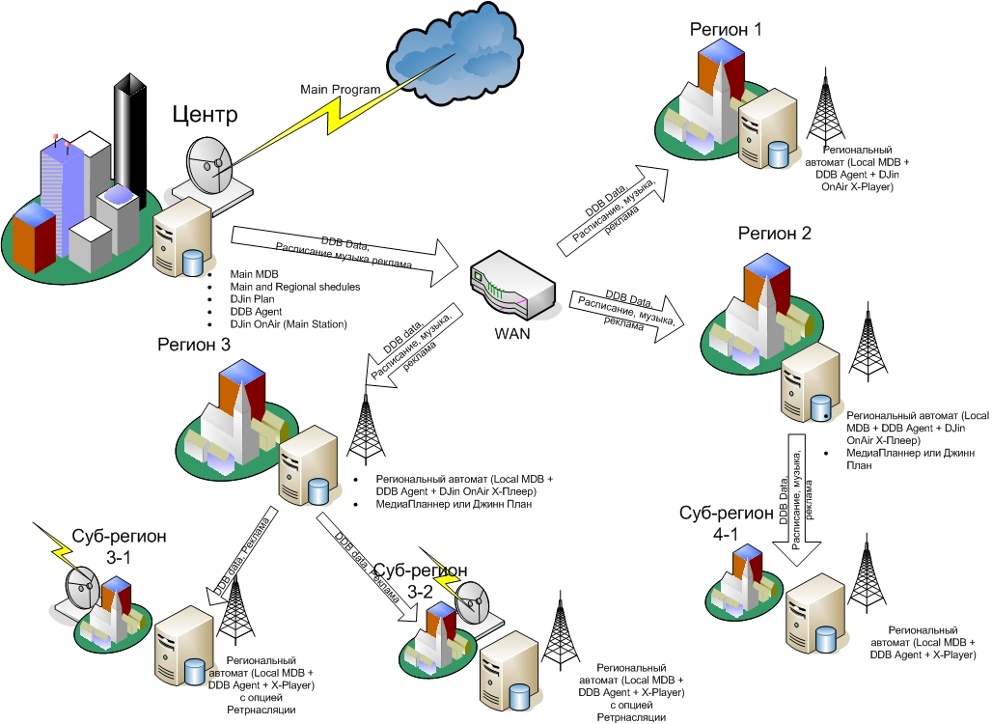
В такой ситуации технология DDB позволяет автоматизировать подготовку, раздачу и выпуск местных рекламных блоков на всех региональных передающих центрах. Состав оборудования и программного обеспечения тот же: Комплект ПО «Региональный Автомат РБД» на всех региональных точках вещания и ПО DIGISPOT II Джинн План, DIGISPOT II Медиа БД и Агент РБД в офисе.
Технология работы: в центральном офисе формируется рекламное эфирное расписание для всех региональных передающих центов (точек вещания). При помощи DDB осуществляется передача эфирного расписания и эфирных данных (ролики, джинглы и т.п.) на региональные передающие центры. Врезка локальной рекламы в ретранслируемую программу (принимаемую со спутника) осуществляется по DTMF или высокочастотным меткам. Использование звуковых образов джинглов в данном случае не рекомендуется, так как не обеспечивается необходимого качества (надежности) распознавания.

Организация корреспондентской сети
Для сетевых информационных радиостанций технология DDB может быть интересна с точки зрения обмена эфирным материалом (записи новостийных выпусков, репортажей, интервью, местных новостей и т.п.) как между центром и филиалами, так и между самими филиалами. В этом случае сеть строится из равноправных Медиа БД, в которых создаются специальные категории «обменного фонда». При сохранении элемента БД в такую категорию, он будет автоматически получен остальными участниками обмена.

Создание резервного сервера
Еще один вариант использования технологии DDB – это создание резервного вещательного сервера, т.е. дешевый вариант кластерной технологии.
Система автоматизации DIGISPOT II в целом не предполагает никакого способа резервирования вещательного сервера, полагаясь в этом вопросе на средства операционной системы. ИТ-технологии позволяют организовать автоматический переход на резервный вещательный сервер в том случае, если основное оборудование выйдет из строя. Основной недостаток такого подхода – в его дороговизне. Технология DDB позволяет создать если не полноценный резерв рабочего процесса, то хотя бы бекап вещательного сервера и используемого расписания, автоматически поддерживаемый в актуальном состоянии. Недостатки такого подхода в том, что, во-первых, в случае выхода из строя основного вещательного сервера, переключение на резерв придется осуществлять вручную. Во-вторых, из-за особенностей технологии DDB обновление расписания происходит не мгновенно, а постепенно, в фоне. Но, тем не менее, такой вариант резервирования гораздо лучше, чем его полное отсутствие.

Системные требования
Компоненты системы автоматизации эфира DIGISPOT®II рассчитаны на работу с операционной системой Microsoft Windows XP (файловая система NTFS). Конфигурация компьютера должна удовлетворять следующим условиям:
- RAM: оптимальные требования операционной системы +128\256 Мбайт (в зависимости от конфигурации ПО);
- HDD: 50 Мбайт для инсталляции и начала работы. Требования при работе с программой выдвигаются, исходя из конечной конфигурации программного обеспечения автоматизации вещания DIGISPOT®II Объем дисковой памяти, необходимой для хранения записываемого звука в формате MPEG, приближенно рассчитывается по следующей формуле:
Объем (Мбайт) ≈ (Битрейт / 128) * 1300 * Количество дней хранения,
где Битрейт (bit rate) – это параметр, определяющий степень MPEG – компрессии сигнала, выраженный в килобитах в секунду. Данная формула дает результат с точностью до 2% (с ошибкой в меньшую сторону) и не зависит от формата записи (моно, стерео) и частоты дискретизации. Результат вычисления представляет собой количество дисковой памяти, выраженной в мегабайтах, необходимое для хранения указанного количества суток звука. Например, для хранения месяца звука со сжатием 128 Кбит/сек необходимо:
1 * 1300 * 30 = 39000 Мегабайт ≈ 40 Гигабайт.
При записи звука без сжатия приближенно рассчитывается так:
Объем (Гбайт) = 15 * Кол-во дней хранения * (Частота дискретизации / 44100) * (Число Каналов / 2),
где Частота дискретизации – используемая частота дискретизации сигнала; число каналов – 2 для стерео звука и 1 для моно. Данная формула дает результат с точностью до 1% (с ошибкой в меньшую сторону). Таким образом, для хранения одного дня в формате 44100 стерео 16 бит требуется примерно 15 Гб, для хранения месяца – 450 Гб.
- CPU: различны для разных компонентов системы автоматизации. Минимальные параметры для звука программы не отличаются от минимальных требований операционной системы. Для монтажных станций и логгеров параметры CPU рекомендуется подбирать по возможности выше (мощность процессора зависит от количества одновременно записываемых каналов; для записи одного канала достаточно мощности любого процессора Pentium III и практически любого процессора Pentium II);
- Сеть: пропускная способность сети не менее 100 Мбит/сек.
- Обязательно наличие USB – портов.
- Обязательно наличие клавиатуры, мыши.
- Интерфейс программного обеспечения DIGISPOT®II рассчитан на экранное разрешение от 1024х768 пикселей.
Так же необходимо, чтобы были установлены и нормально функционировали драйвера используемых звуковых устройств.

Инсталляция
В процессе инсталляции системы необходимо выполнить следующие обязательные шаги:
- Установить программное обеспечение DIGISPOT®II (из каталога Distribs\ddbsetup.exe).
- В большинстве случаев программа поставляется с ключом защиты (HardLock или HaspHL) и Вам необходимо установить его драйвер. Для установки драйвера ключа необходимо:
В случае поставки программы с ключом типа HaspHL запустить программу установки \Utils\HaspHL\Drivers\HaspUserSetup.exe
В случае поставки программы с ключом типа HardLock запустить программу установки \Utils\HLDriver\hldrv32.exe
Если поставка осуществлена с использованием серверного ключа типа HardLock, кроме установки драйвера этого ключа на сервере, необходимо установить сервис на сервере. Для этого потребуется запустить инсталлятор из каталога \Utils\HLService\:
hls32svc.exe – install
hls32svc.exe – start
hls32cmd.exe – timeout 30
hls32cmd.exe – disable ipx
hls32cmd.exe –add 2670
- В случае использования дистанции (вещательные консоли, вещательные микшерные пульты), необходимо установить драйвер GPI устройств. При подключении посредством LPT-порта следует установить драйвер GPI для LPT порта. Драйвер входит в состав дистрибутива, для его инсталляции нужно запустить Utils\GPI_DRV_LPT\Install.bat.
- Для работы с интегрированной базой данных необходимо на сервере установить Microsoft SQL Server 2000 или более позднюю версию. Рекомендации по установке Microsoft SQL Server вы можете найти в руководстве «Инсталляция и базовая настройка системы DIGISPOT®II».
Тонкости первоначальной настройки программного обеспечения DIGISPOT®II Джинн в конфигурации «DDB» описаны в руководстве «Инсталляция и базовая настройка системы DIGISPOT®II».

Настройка ПО DIGISPOT®II DDB
Работа в программе DIGISPOT®II Джинн в конфигурации DDB ведется в режиме передачи расписания и элементов Медиа Базы Данных от сервера на региональную станцию (клиенту). Для создания системы приема-передачи данных требуется настройка серверного соединения, через которое будет происходить отсылка данных, а также принимающей стороны.
Опишем техническую сторону взаимодействия сервера и клиента. Имеется несколько рабочих станций. На одной из станций создается абстрактный объект, представляющий конечную точку соединения – СОКЕТ (комбинация IP-адреса и номера порта). На другой рабочей станции создается несколько клиентских соединений, для каждого указывается IP-адрес и номер порта. Сервер (серверный сокет) обычно находится в цикле ожидания, то есть, «прослушивая» определенный порт, он «просыпается» при появлении нового соединения. При этом существует возможность просто проверить наличие соединений на данный момент, установить тайм-аут для операции и так далее. Как только от клиента поступит запрос на подключение, сервер переведет соединение на передающий сокет, а сам будет продолжать слушать дальше. Будет осуществляться обмен данными.
В данный момент времени сервер допускает соединение только с одним клиентом; в этом случае порт и IP-адрес, указанные в настройках соединений, совпадают. Процесса обмена данными между сервером и другими клиентами по данному конкретному сокету не происходит.
Таким образом, с технической точки зрения серверное соединение – соединение, принимающее запросы от клиентов (в архитектуре клиент-сервер), осуществляющее процесс передачи данных по сети между двумя компьютерами или процессами.
Настройка сервера и клиента осуществляется в модуле DDB (Рис. 1) приложения. Приведем краткое описание кнопок интерфейса данного модуля:
- Кнопки , предназначены для создания и удаления новых соединений
- Кнопки , , , отвечают за управление настроенными соединениями.

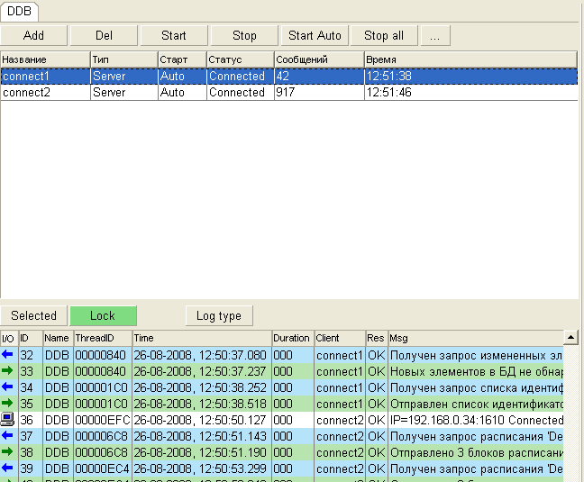
Рис. 1. Окно модуля DDB
- Кнопка предназначена для указания параметров серверного соединения. Флаг Разрешить автоматическое соединение при запуске предназначен для автоматического запуска режима передачи информации при запуске программы.
- Кнопка предназначена для отображения позиции передачи или принятия файлов для одного конкретного соединения.
- Кнопка включает / выключает режим отображения позиции передачи или принятия файлов.
- Кнопка предназначена для переключения типа отображения журналов приема / передачи данных. Информация может отображаться двумя способами. В первом случае пользователь видит сообщения, оформленные в виде строк (Рис. 2) – это информация о количество передаваемых / получаемых потоках данных. Во втором случае отображается таблица логов DDB (Рис. 1). В таблице отображаются все сообщения за текущий день, возможен вывод логов за конкретный день или за определенный промежуток времени. Существует возможность фильтрации сообщений по типам и по полям таблицы.
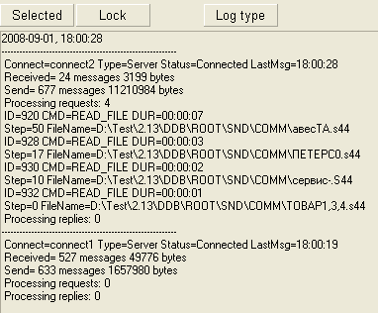
Рис. 2. Отображение логов
Перейдем к настройке серверного и клиентского соединения.

Настройка серверного соединения
Для создания серверного соединения необходимо выполнить следующие действия:
- Создать серверный сокет. Для этого требуется с помощью кнопки на панели инструментов модуля DDB вызвать диалоговое окно Свойства / Properties (Рис. 3).

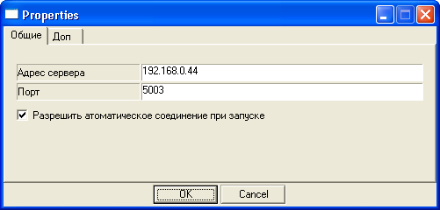
Рис. 3. Окно Свойства сервера
Здесь указываются параметры серверного соединения: IP-адрес компьютера и номера порта. Флаг Разрешить автоматическое соединение при запуске предназначен для автоматического запуска режима передачи информации при запуске программы.
На закладке Доп окна Свойства указываются параметры модуля записи логов: Максимальный общий размер логов и Минимальное свободное место на диске; значения параметров указываются в мегабайтах.
Для создания серверного соединения необходимо выполнить одно из следующих действий: нажать на кнопку на панели инструментов модуля DDB или выбрать пункт Новое соединение контекстного меню, открыв его нажатием правой кнопкой мыши в любом месте окна списка соединений. На экране появится окно свойства соединения (Рис. 4), содержащее 4 закладки: Общие, Send, Receive и Доп.
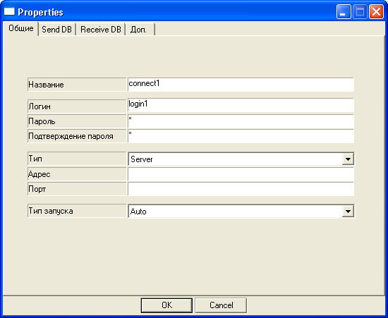
Рис. 4. Окно Свойства соединения закладка Общие
На закладке Общие отображаются все параметры соединения, используемые непосредственно для установления подключения между сервером и клиентом.
Опишем назначение каждого параметра соединения:
- Название – информационное поле, отображаемое в списке соединений. Может содержать любую текстовую строку.
- Логин, Пароль, Подтверждение пароля – параметры, указываемые для идентификации соединения. Логин и пароль должны быть уникальными для разных серверных соединений.
- Тип – назначение типа соединения: сервер и клиент, соответственно определение стороны, которая будет отсылать данные, и принимающей стороны.
- Адрес – имеется в виду IP-адрес компьютера, на котором установлено приложение.
- Порт – сетевой порт — параметр протоколов, определяющий назначение пакетов, передаваемых по сети.
- Тип запуска – определяет тип запуска соединения: Автоматический (Auto) и Ручной (Manual).
Обратите внимание, что параметры Название и Логин должны быть уникальны. То есть у разных серверных / клиентских соединений наименования и логины должны отличаться друг от друга, тем не менее, данные параметры для каждого соединения сервер-клиент должны совпадать.
Выбор материала (категории МБД и Расписания), который нужно отсылать на региональную станцию через данное серверное соединение, осуществляется на закладке Send (Рис. 5).

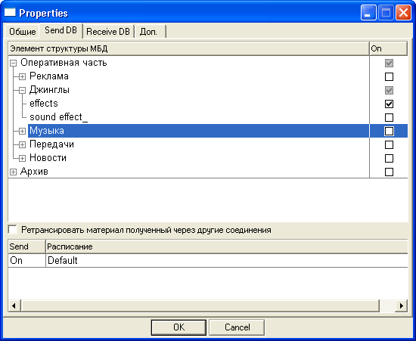
Рис. 5. Окно Свойства соединения закладка Send
На приведенном рисунке отображена структура МБД, в которой перечислены категории, содержащие элементы определенного типа (реклама, джинглы, музыка, программы, новости). Для отсылки категорий на региональную станцию требуется установить флаги напротив выбранного элемента структуры МБД.
В случае пересылки через серверное соединение Расписания, необходимо также настроить список расписаний (из представленного системой списка можно выбрать определенный пункт, переключив параметр OFF на ON). Таким образом, будут отслеживаться только нужные расписания.
Обратите внимание, что параметр Расписание является ссылкой (названием) на то расписание, которое будет отсылаться через данное серверное соединение. Важно помнить, что этот параметр чувствителен к регистру! Расписание хранится в виде группы файлов (*.blk) в каталоге \\Drive:\Folder\Subfolder1\...\ROOT\PLAYLIST\YYYY-MM-DD (если расписание находится на удаленном компьютере, то путь к расписанию: \\ComputerName\RootShare\ROOT-folder\PLAYLIST\YYYY-MM-DD).
В системе одновременно может существовать несколько независимых расписаний (в данном случае под расписанием понимается план вещания в общем, а не расписание на конкретные сутки). Например, расписание для различных частот вещания. Соответственно каждое расписание имеет имя и хранится на диске независимо от других расписаний (например, \\ComputerName\RootShare\ROOT-folder\PLAYLIST_new\YYYY-MM-DD).
Закладка Доп. (дополнительные параметры) диалогового окна Свойства соединения представлена на Рис. 6. В исходном состоянии в рабочем поле на вкладке представлены следующие категории: IO, Send и Receive. Опишем имеющиеся здесь дополнительные параметры.
Категория IO включает параметры Периодичность keep-alive сообщения и Time-out keep-alive сообщения. Это пакеты сообщений, которыми обмениваются сервер и клиент, поддерживая соединение.
Категория Send содержит следующие параметры:
- Размер TCP посылки – параметр, определяющий размер пересылаемых пакетов.
- Блок чтения файла – параметр, управляющий чтением файла и позволяющий производить настройки для соответствия с аппаратными возможностями.
- Компрессировать файлы – параметр сжатия файлов при передаче.
Категория Receive содержит параметр Количество одновременно загружаемых файлов – количество файлов, одновременно принимаемых клиентом от сервера. На данный момент в системе можно установить до 10 одновременно загружаемых файлов.
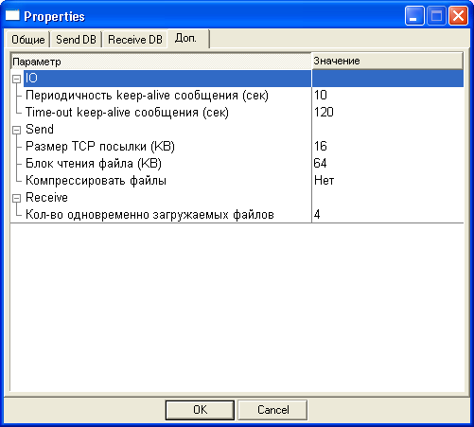
Рис. 6. Окно Свойства соединения закладка Доп.

Настройка клиентского соединения
Для создания клиентского соединения (настройки соединения со стороны клиента) необходимо выполнить действия. Нажать на кнопку на панели инструментов модуля DDB или выбрать пункт Новое соединение контекстного меню, открыв его нажатием правой кнопкой мыши в любом месте окна списка соединений. На экране появится окно свойства соединения (Рис. 7), содержащее 4 закладки: Общие, Send, Receive DB и Доп.
На закладке Общие необходимо заполнить поля, используемые для установления подключения между сервером и клиентом.
Далее требуется назначить принимаемый материал на закладке Receive DB (Рис. 8). Для того, чтобы происходил прием потока информации, требуется установить флаг Принимать материал. Предусмотрена возможность указания конкретной категории БД, в которую следует «складывать» принятый от сервера материал. Категория создается автоматически для всех типов принимаемых элементов. На приведенной иллюстрации материал автоматически «складывается» в категорию Test.

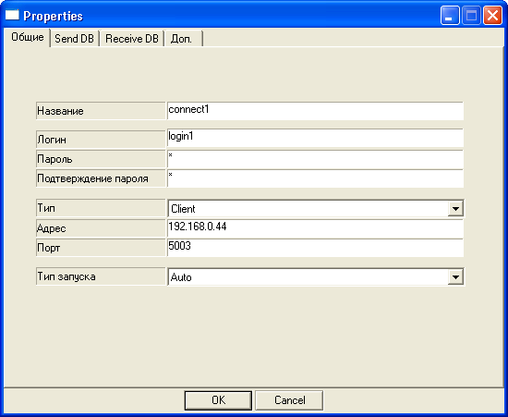
Рис. 7. Окно Свойства соединения закладка Общие
- Параметр Обновление (ЧЧ:ММ) – время, через которое происходит обновление содержимого окна МБД клиента с учетом изменений, полученных от сервера. Время задается в часах и минутах.
- Параметр Запрос изменений (ЧЧ:ММ) – период опроса сервера о произошедших изменениях в БД (аналогично предыдущему, параметр задается в часах и минутах).
Для получения расписания с сервера требуется заполнить список Прием расписаний хотя бы одним пунктом.
Для создания ссылки на принятие расписания необходимо нажать на кнопку , расположенную под списком принимаемых расписаний. На экране появится окно свойства соединения (Рис. 9), содержащее 4 параметра:
- Src sch name (Source schedule name) – «источник», этот параметр определяет ссылку на то расписание, которое будет отсылаться с серверного соединения.
- Dst sch name (Destination schedule name) – «приемник», ссылка на расписание, куда будет происходить непосредственно принятие данных от сервера, то есть серверное расписание.
- Обновление (ЧЧ:ММ) – время, через которое происходит обновления расписания клиента.
- Запрос изменений (ЧЧ:ММ) – период опроса сервера о произошедших изменениях в расписании.
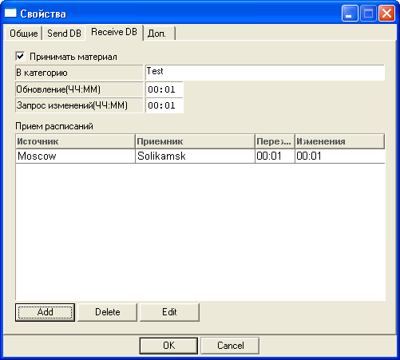
Рис. 8. Окно Свойства соединения закладка Receive DB
Важно помнить, что все названия расписаний чувствительны к регистру! Если вместо стандартного «Default» указать «default» (написав, по сути, то же самое, но с маленькой буквы), передачу настроить не удастся.

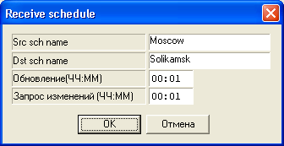
Рис. 9. Окно Свойства принимаемого расписания
Далее осуществляется настройка дополнительных параметров. В данном случае, это изменение параметра Количество одновременно загружаемых файлов – количество файлов одновременно принимаемых клиентом от сервера (можно установить до 10 одновременно загружаемых для принятия файлов). Изменения данного параметра осуществляется на закладке Доп. (дополнительные параметры) диалогового окна Свойства соединения (Рис. 6) в категории Receive.

Технология работы
в конфигурации DDB
Технология DDB предназначена для передачи файлов и расписаний на региональную станцию (клиенту). Передача материала осуществляется следующим образом:
- Между двумя станциями, сервером и клиентом, по IP-адресу сервера устанавливается соединение. Следует отметить, что понятия «сервер» и «клиент» в данном случае условны и определяют роли станций в процессе установки соединения и передачи материала. Одна и та же станция может быть как клиентом так и сервером.
ПРИМЕЧАНИЕ: В случае отсутствия связи между клиентом и сервером (например, если сервер был остановлен, также не исключена ошибка в свойствах соединения у клиента) пользователю выдается сообщение об отказе в подключении (Connection refused). Данное сообщение будет появляться до тех пор, пока не установится соединение или не будет остановлен клиент.
- Когда соединение между сервером и клиентом установлено, на региональной станции запускается процесс отслеживания изменений в МБД и в расписаниях на сервере. Начинается процесс передачи данных, указанных в настройках соединения.
- Происходит обновление МБД клиента. При пересылке файлов на региональной станции в Медиа Базе Данных автоматически создаются категории, соответствующие категориям сервера. В данные категории складываются элементы. В случае если на сервере были удалены определенные элементы из передаваемых категорий, то на принимающей стороне так же произойдет автоматическое удаление элементов.
При пересылке данных на региональную станцию, отслеживаются только те расписания, которые указаны в настройках соединения.
С точки зрения вещания, расписание – это определенная, спланированная и сформированная последовательность эфирного материала, упорядоченного по времени выхода. Для формирования расписания выполняется создание или импорт набора блоков, установка свойств блоков и их заполнение конкретным содержимым.
Каждый блок расписания обладает определенным набором свойств (параметров). Часть из параметров влияет на отображение блока в расписании, другая – на привязку по времени. Существуют и параметр, влияющий на процесс передачи блоков через DDB: флаг Региональный блок, находящийся в свойствах блока (Рис. 10) на закладке Дополнительно. Это блок собственного вещания, создающийся на главной станции.
При пересылке региональных блоков через DDB на региональную станцию происходит сведение блоков, сами блоки не перезаписываются. Если на региональной станции добавить элементы в региональный блок, принятый от сервера, то эти элементы при последующем обновлении расписания не будут удалены из блока, а сместятся в конец блока.
Обратите внимание, что на главной станции в свойствах одного из элементов регионального блока можно указать параметр Удерживать в конце блока при импорте. В таком случае, если на региональной станции изменить содержимое принятого регионального блока, а именно, добавить несколько элементов в любую часть блока, то при обновлении расписания все ранее добавленные элементы всегда будут находиться в блоке до элемента (выше), для которого установлен параметр Удерживать в конце блока при импорте.

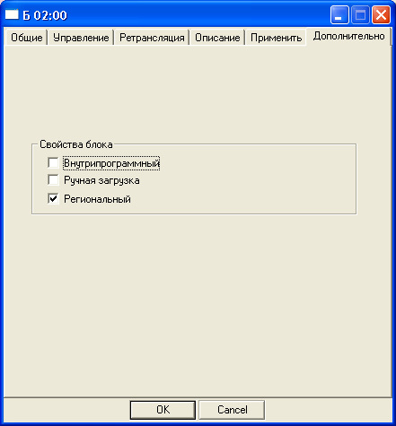
Рис. 10. Окно свойства блока закладка Дополнительно
Установить для элемента флаг Удерживать в конце блока при импорте можно в свойствах элемента на закладке Дополнительные. В расписании элемент, удерживающийся при импорте в конце блока, отмечается иконкой якоря . Пример отсылаемого и принимаемого расписания приведен на Рис. 11и Рис. 12соответственно.
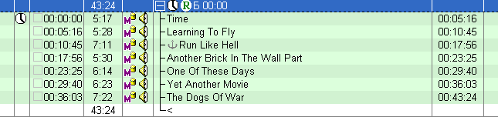
Рис. 11. Расписание главной станции (сервер)

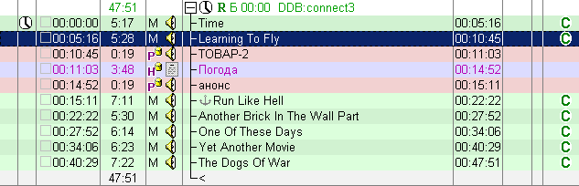
Рис. 12. Расписание принимающей стороны (клиент)
С появлением DIGISPOT®II Джинн в конфигурации DDB была расширена возможность ограничения прав пользователя, а именно появилось администрирование прав доступа для настройки DDB. Любой пользователь, работающий в данной конфигурации, обладает возможностью просматривать информацию модуля DDB (Рис. 1), а какое либо вмешательство в настройки соединений требует наличия соответствующего права, закрепленного за данным пользователем.
ПРИМЕЧАНИЕ: Настройка прав работы с DDB производится в окне Администрирование → закладка Общие → вкладка Общие → пункт Администрирование DDB.
Рассмотрим другой аспект работы в DDB, а именно DDB-логи. DDB-логи отображают информацию о передаче или принятии файлов, а также используются разработчиками при отладке тех или иных функций. Запись логов осуществляется для каждого отдельного соединения.
Информация в логах может отображаться двумя способами. В первом случае пользователь видит сообщения, оформленные в виде строк – это информация о количестве передаваемых/получаемых потоках данных (в каждый момент времени отображается только последняя полученная информация работы связки север-клиент). Во втором случае отображается таблица логов DDB. В таблицу заносятся все сообщения приема/передачи информации за текущий день, возможен вывод логов за конкретный день или за определенный промежуток времени. Существует возможность сортировки и фильтрации сообщений по типам и по полям таблицы. Для переключения типа отображения логов приема/передачи данных предназначена кнопка .
Для вызова меню (Рис. 13) работы с DDB-логами требуется в таблице логов щелкнуть правой кнопкой мыши и выбрать нужную команду: Open (Открыть, просмотр логов), Filter (Фильтрация) или Sort (Сортировка).

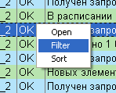
Рис. 13. Вызов меню работы с логами
При вызове команды Open открывается диалоговое окно Режим просмотра (Рис. 14), в котором требуется выполнить следующие действия: указать каталог хранения DDB-логов, тип логов (стандартные DDB логи или с разделителем, то есть отладочные логи), а также количество логов, которое нужно отобразить.
В случае изменения типа логов, необходимо изменить каталог хранения, так как DDB и отладочные логи находятся в разных каталогах.
При вызове команды фильтрации (Filter), появляется диалоговое окно (Рис. 15). Фильтрация логов происходит по двум параметрам: по типу сообщений и по полям. При фильтрации по типу сообщений или по полям в таблице DDB-логов будут отображаться только те сообщения, для которых указан критерий фильтрации.

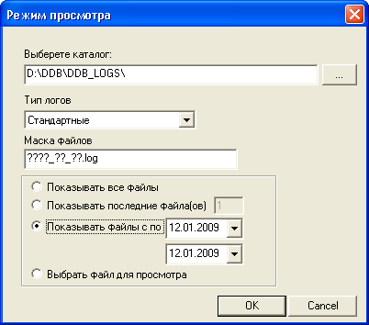
Рис. 14. Диалоговое окно Режим просмотра

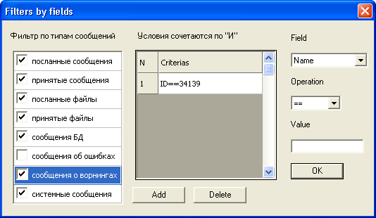
Рис. 15. Диалоговое окно Фильтрации по полям
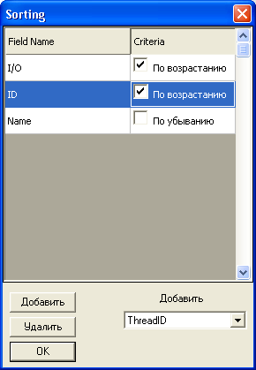
Рис. 16. Окно Сортировка
Чтобы установить фильтр по конкретному типу сообщений нужно установить галочку в поле, соответствующем нужному типу (по умолчанию фильтрация происходит по всем типам сообщений) и нажать кнопку OK.
Для осуществления фильтрации по полям требуется из выпадающего списка Field выбрать нужный параметр, указать наименование операции из списка Operation и ввести значение в поле Value, нажать кнопку Add. После того как в окошке Условия сочетаются по “И” отобразится критерий фильтрации, нужно нажать кнопку OK. Для удаления из списка ранее добавленного критерия, требуется выбрать правило и нажать кнопку Delete.
Рассмотрим операцию сортировки DDB-логов. На Рис. 16 изображено окно параметров сортировки (окно вызывается аналогично вызову окна фильтрации и просмотра логов). Сортировка логов производится по полям таблицы. Критериев сортировки два: по убыванию, по возрастанию значений данных. Для добавления параметра сортировки требуется из выпадающего списка выбрать нужное поле, нажать кнопку Добавить и если нужно изменить критерий сортировки. После чего нажать кнопку ОК. Приоритет сортировки по полям определяется порядком установленных параметров (полей таблицы), то есть больший приоритет при сортировке будет иметь то поле, которое указано в окне ранее других.

Контактная информация
197101, Россия, Санкт-Петербург,
ул. Кронверкская, д.23-А

тел.: (812) 499-50-50
факс: (812) 499-50-50
e-mail: info@tract.ru,
http:\\www.tract.ru

Служба технической поддержки пользователей: digispot@tract.ru.

